«День космонавтики»
12 апреля – замечательный праздник – «День Космонавтики». В течение недели в нашей группе «Домовёнок» мы провели разные виды деятельности, посвящённые космосу.
Дети рассматривали плакаты с изображением планет, энциклопедии о космосе.
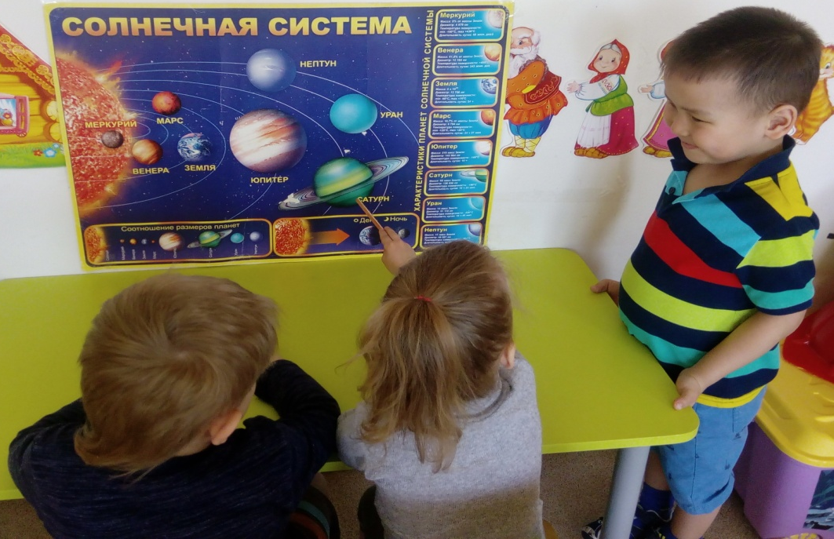
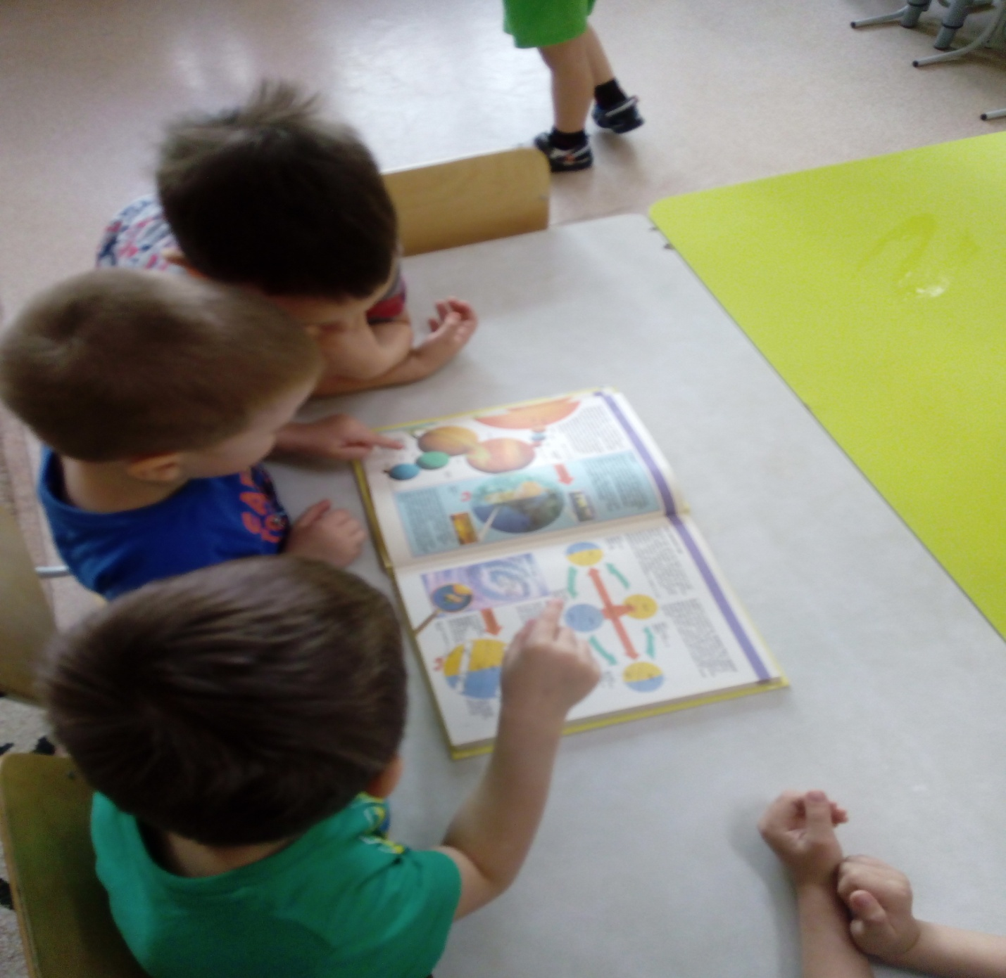
Читали стихи, рассказы о космосе и космонавтах; загадывали загадки и смотрели презентации: «Первый космонавт», «Вот он первый луноход», «Наша планета – Земля». А так же на протяжении всей недели проводили познавательные беседы, на которых дети узнали о планете Земля, Марс, Сатурн, о Солнце и звездах.
Вместе с детьми мы оформили выставку рисунков и поделок, посвящённых «Дню космонавтики».
Пластилинография
«Ракеты в космосе»
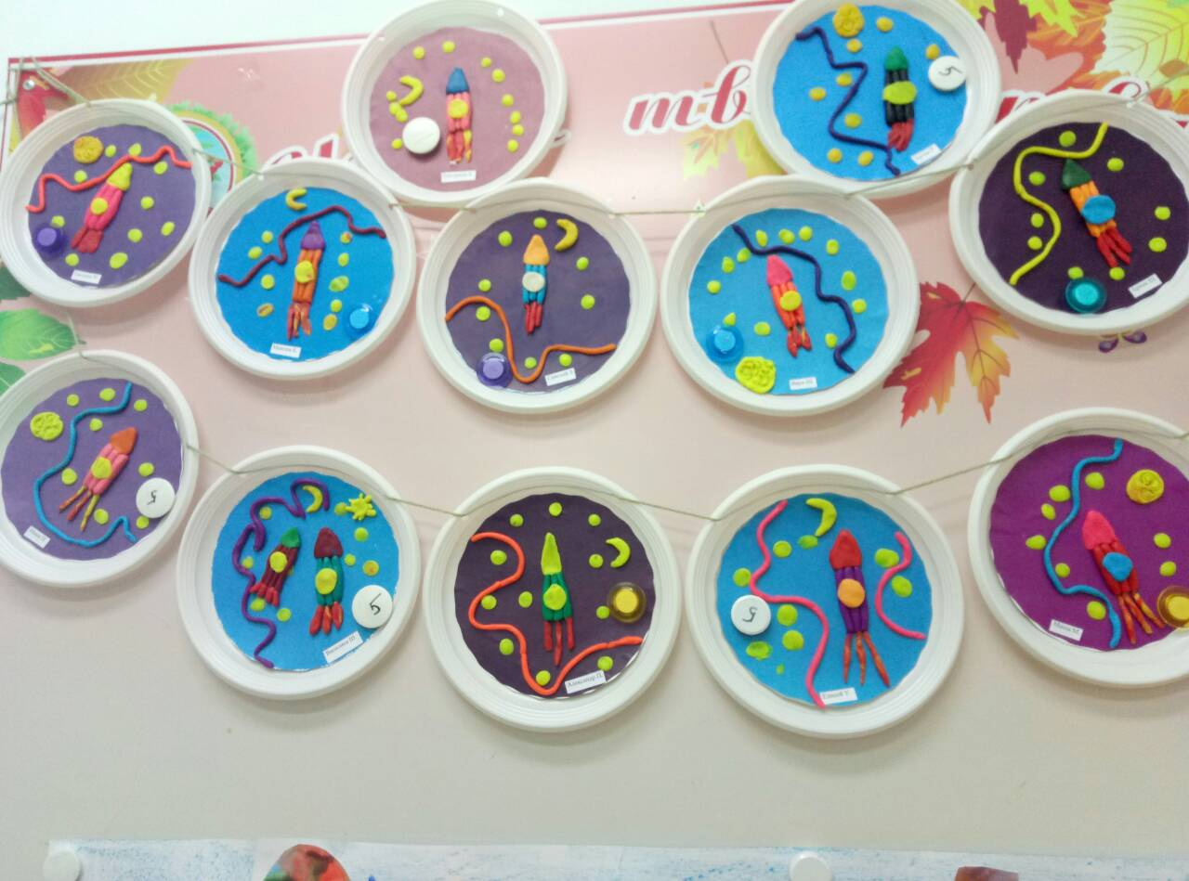

Конструирование
«Космодром»
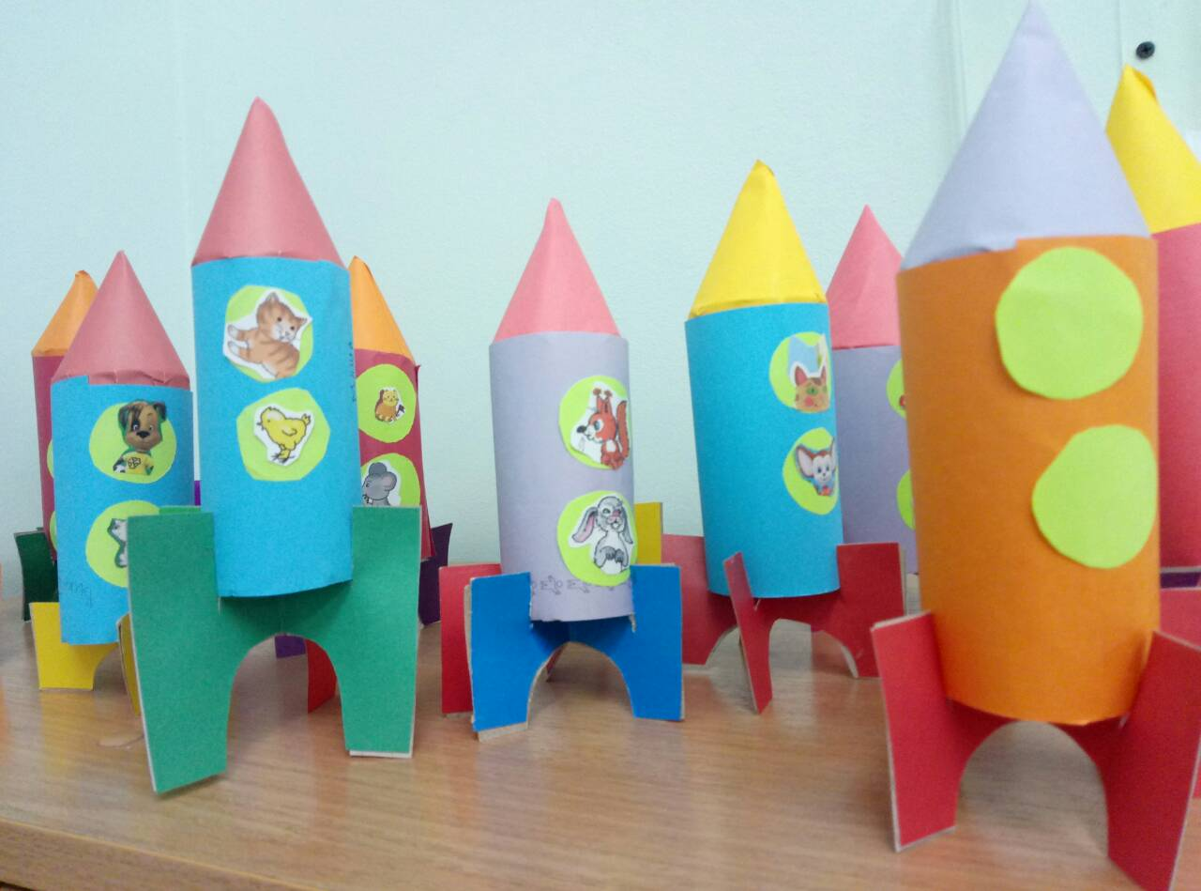

Коллективная работа
Аппликация «Парад космических ракет»
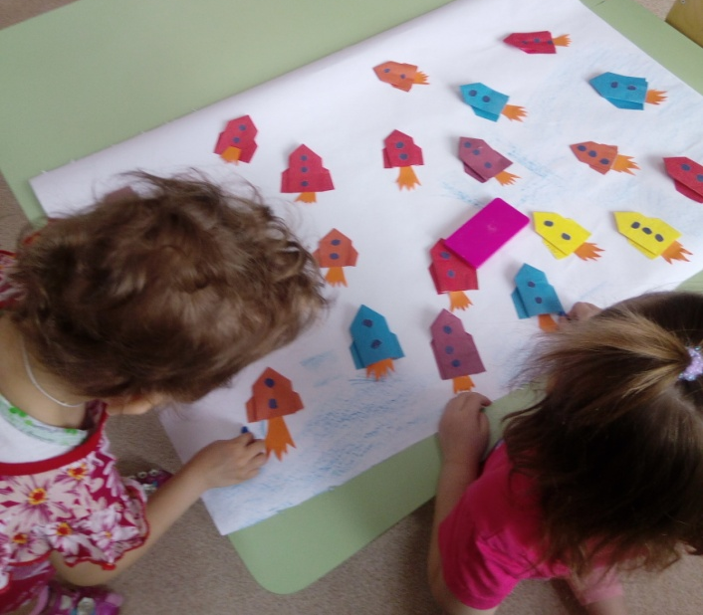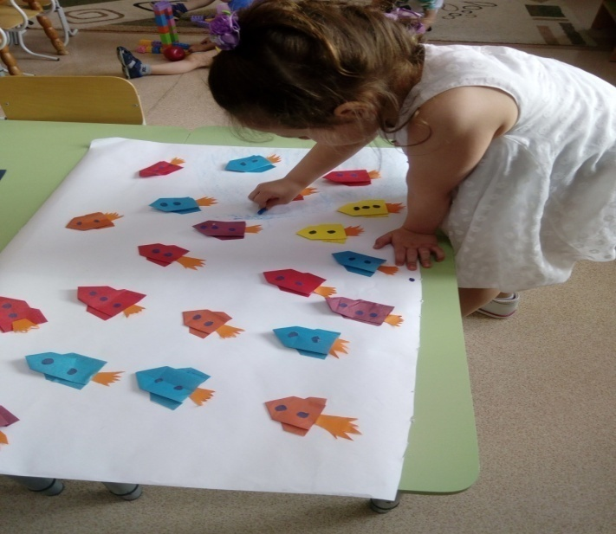
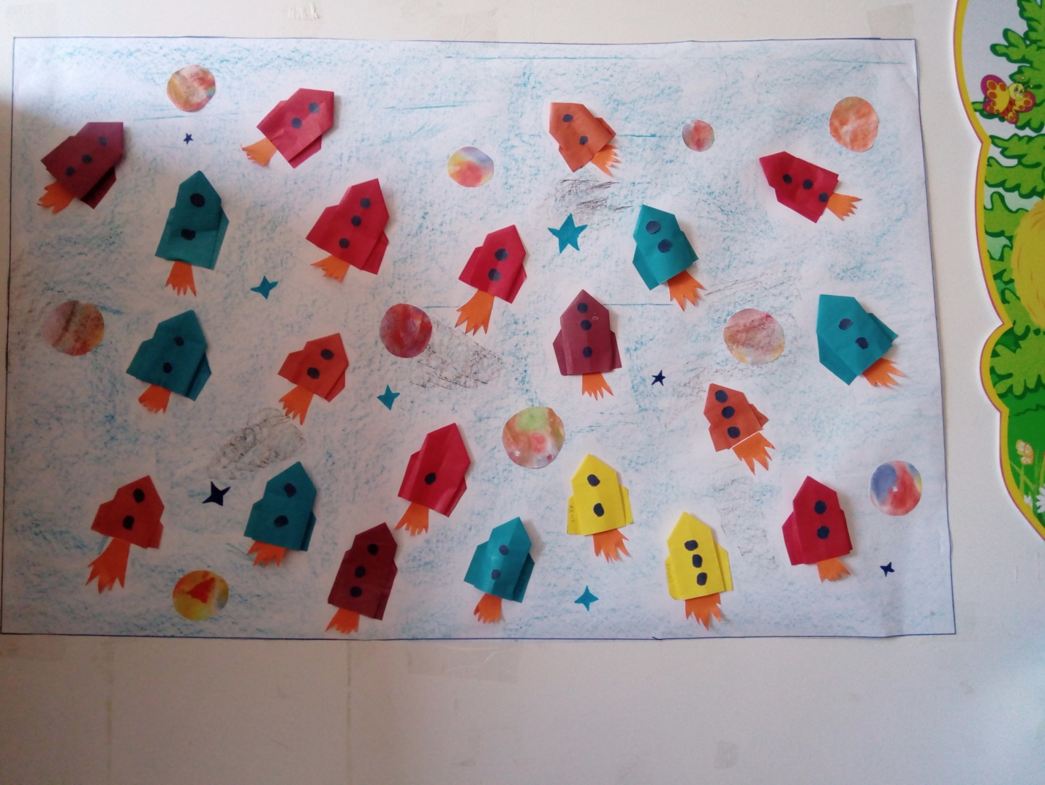
Такими замечательными работами мы украсили нашу приёмную.
А завершили мы нашу работу по теме «День космонавтики» спортивным развлечением. Дети отправились в космос и вместе с космическим чудищем выполняли различные задания.
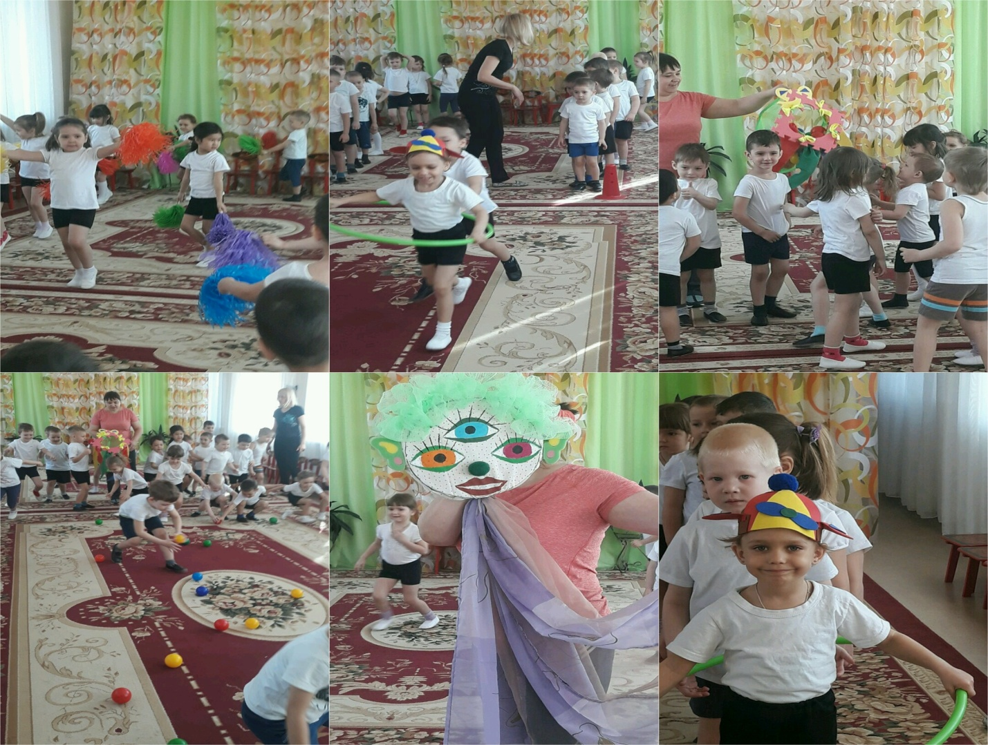
Детям очень понравилось играть с космическим чудищем. Поэтому они без труда справились с его заданиями и получили массу положительных эмоций. Вот так интересно и занимательно у нас прошел «День космонавтики»!

Воспитатель: Черемихина Наталья Аркадьевна

